**LẬP TRÌNH WIN**

**ĐỒ ÁN 1 : MY PAINT**

Sinh viên : 1312209 Hà Thế Hoàng.

Lớp : Lập trình win TH2013/2

GVHD : Nguyễn Huy Khánh

C:\Users\tdqua_000\Dropbox\SS-Slides\DeCuong-CDIO\Template CDIO v4.2\Templates\Hinh anh\LogoTruong.png

Bộ môn Lập trình win

Khoa Công nghệ thông tin

Đại học Khoa học tự nhiên TP HCM

1. Hướng dẫn vẽ các đối tượng đường thẳng, freestyle, ellipse, hình chữ nhật:

* Nhấn vào tab Shape
* Đầu tiên là chọn loại đối tượng cần vẽ, sau đó chọn kiểu dos-dash hay line. Chọn màu cho đối tượng rồi thực hiện động tác kéo thả trên canvas:

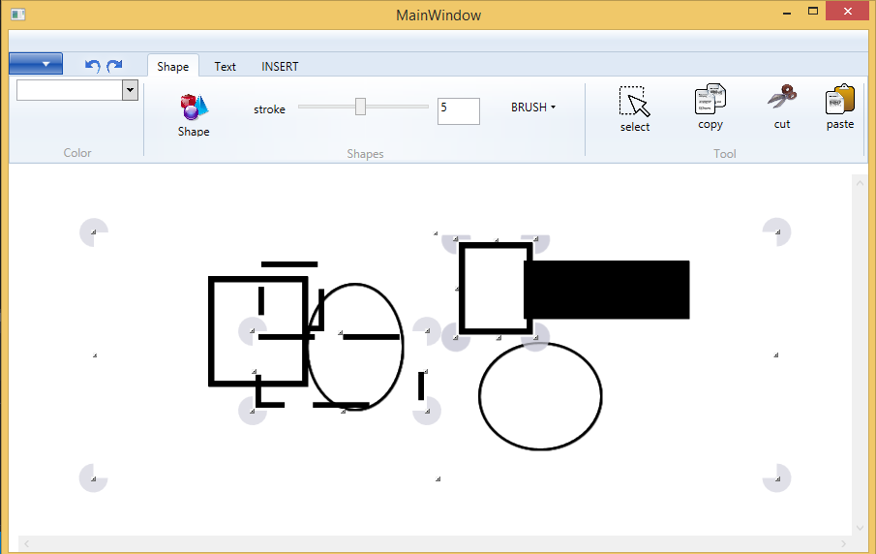

1. Select, copy, cut, paste:

* Nhấn vào tab shape
* Đầu tiên chọn select, sau đó kéo thả vùng mình muốn chọn:

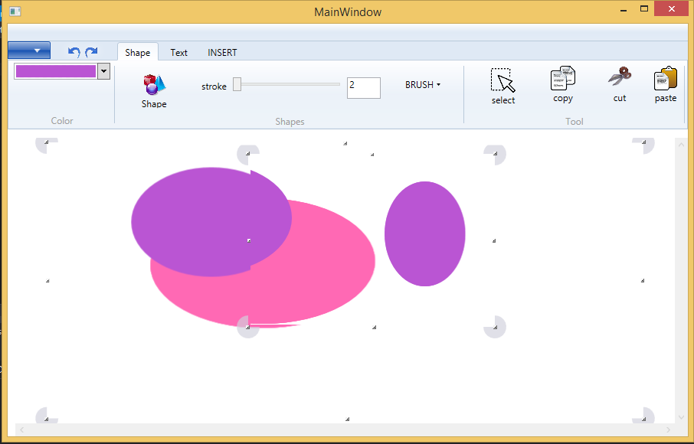

* Sau đó ấn các nút tùy chọn là cut, copy, paste:

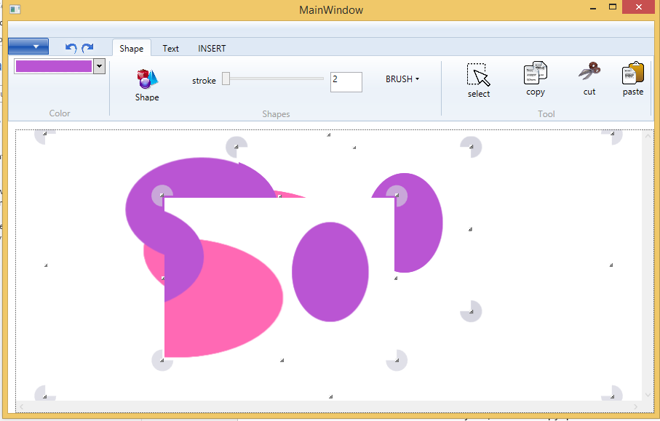

* Chương trình có thể copy qua lại với paint của Microsolf:

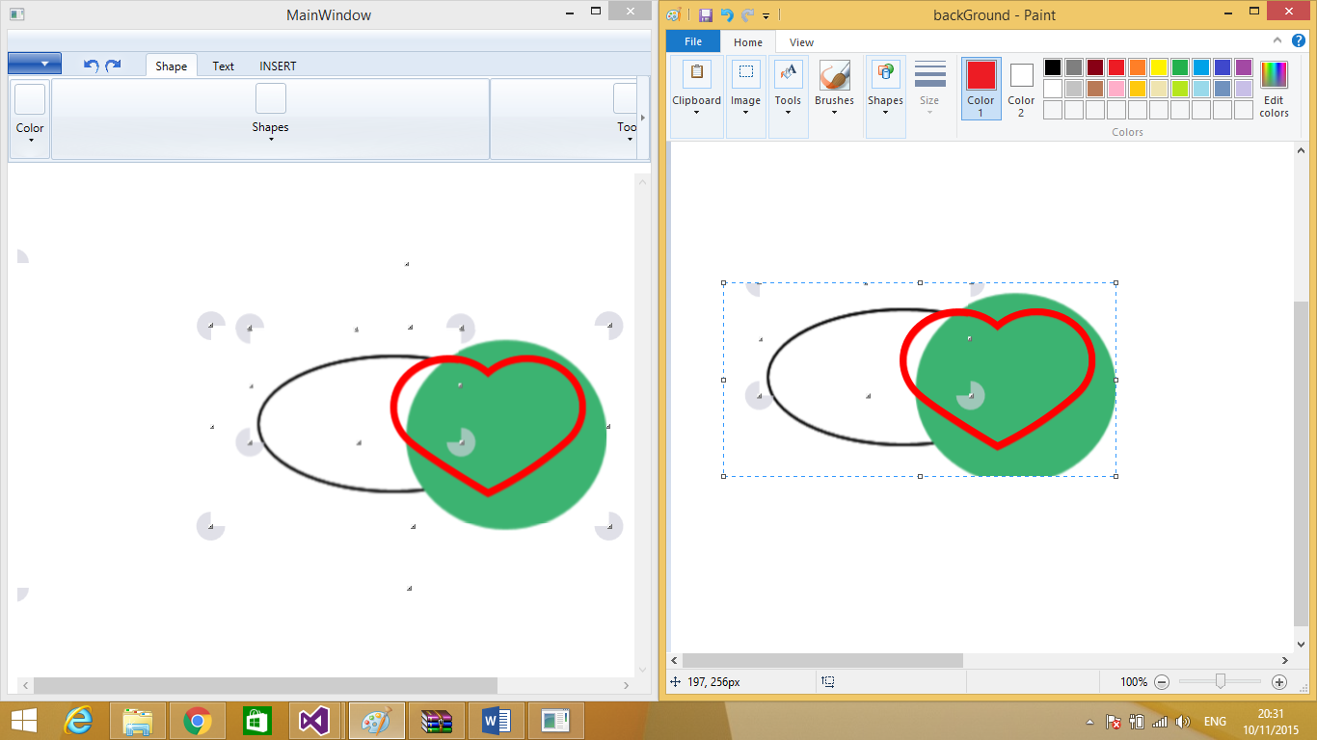

1. Chọn text

* Nhấn vào tab Text
* Đầu tiên chọn button text trong chương trình, sau đó chọn kiểu font, kiểu màu chữ, size ở các nút chức năng, rồi thực hiện kéo thả trên canvas để tạo khung nhập:

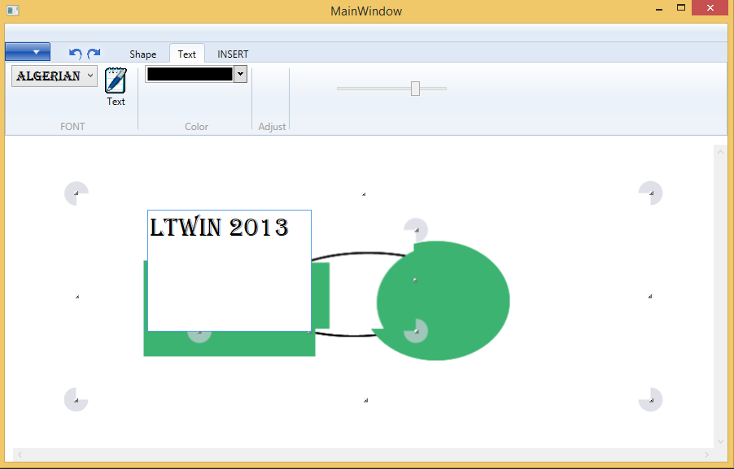

1. Hướng dẫn chức năng undo, redo

* Chọn nút undo phía trên thanh QuickAccessToolbar để thực hiện chức năng undo
* Chọn nút redo phía trên thanh QuickAccessToolbar để thực hiện chức năng redo

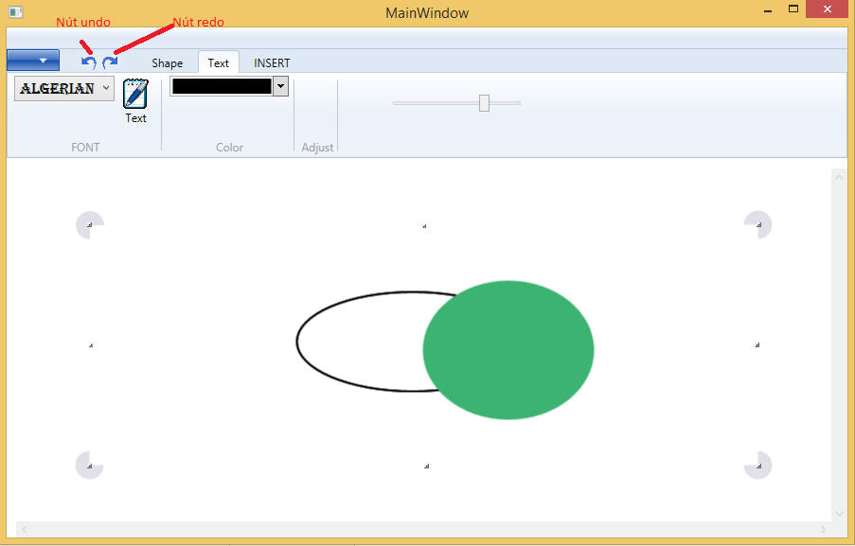

1. Chức năng thêm hình

* Chọn tab INSERT sau đó chọn hình cần thêm rồi chọn các nút tùy chỉnh cho hình. Sau đó thực hiện kéo thả trên Canvas để thêm hình

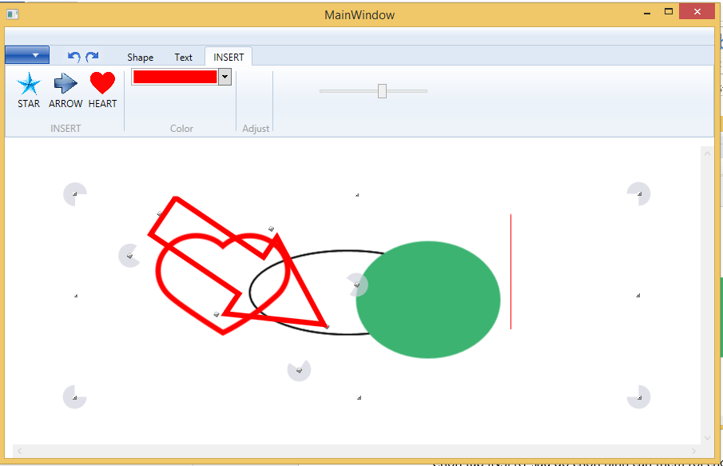

1. Thực hiện mở ảnh, lưu ảnh:

* Chọn applicationMenu rồi chọn nút open, chương trình sẽ mở ra cửa sổ chọn đường dẫn mở ảnh, sau đó chọn đường dẫn đến ảnh cần mở và chọn định dạng ảnh

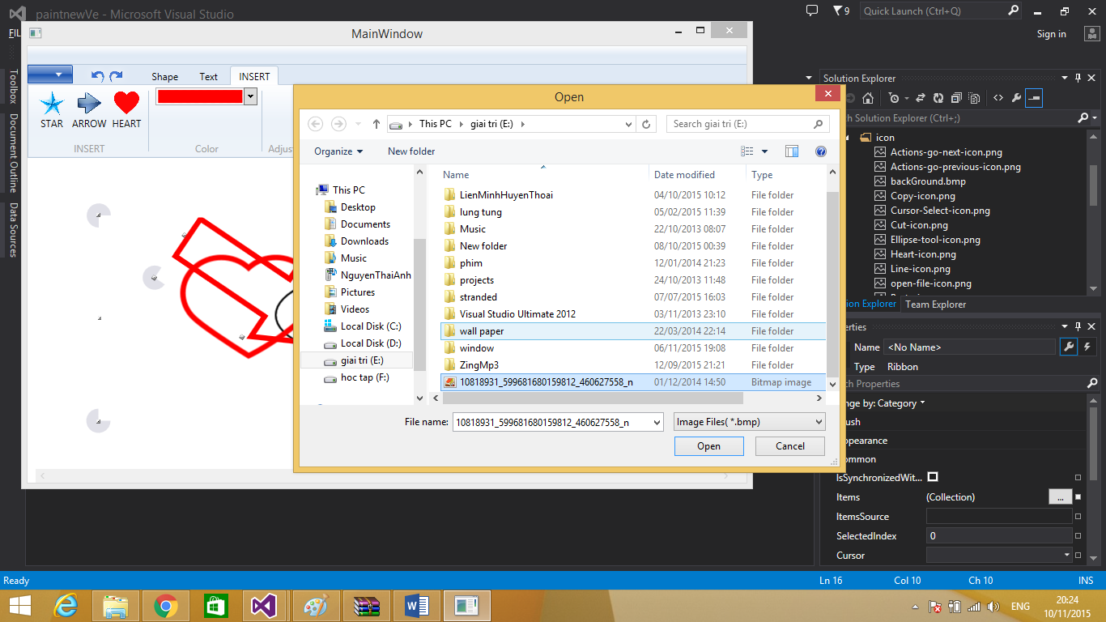

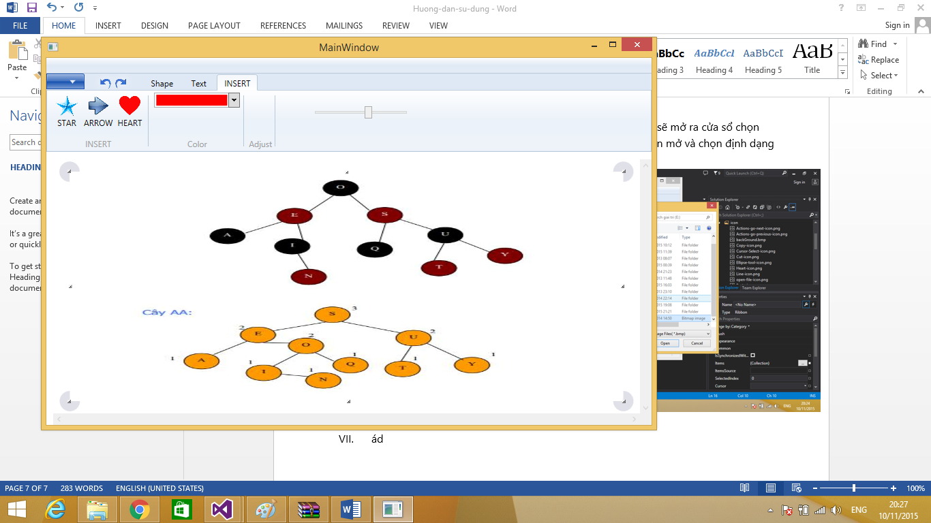

* Chọn applicationMenu rồi chọn Save sau đó nhập tên ảnh, đường dẫn, định dạnh ảnh sau đó chọn SAVE để lưu ảnh

